Asesiad Athro mewn Gwyddoniaeth Cynradd
(TAPS) Cymru

Cynllun ar gyfer Asesiad â Ffocws
Pwnc Gwyddoniaeth a Thechnoleg: Deunyddiau, dysgu yn yr awyr agored | Dosbarth Derbyn / Blwyddyn 1  4-6 oed |  | Teitl: Nadroedd swigod
Ffocws ar fod yn chwilfrydig  Gallaf archwilio a chyﬂeu fy syniadau. |  | Cyd-destun y cysyniad  Gallaf archwilio priodweddau defnyddiau a dewis defnyddiau gwahanol at ddefnydd penodol.
Ffocws yr asesiad
- Ydy’r plant yn gallu archwilio nadroedd swigod a thrafod eu canfyddiadau?
- Ydy’r plant yn gallu disgrifio effaith defnyddio gwahanol ddeunyddiau?
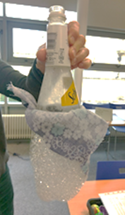
Gweithgaredd Heddiw byddwn yn brofwyr cynnyrch.
Ymlaen llaw: torrwch y top oddi ar rai poteli plastig – llyfnhewch ymyl y toriad os oes angen, e.e. gyda ffeil ewinedd neu drwy roi’r ymyl ar arwyneb poeth sosban. (Paratowch ddigon o boteli ar gyfer grŵp ac yna golchwch nhw cyn eu rhannu nhw â phobl eraill.) Defnyddiwch fand elastig i gysylltu ffabrig (neu hosan) i ben mawr y botel. Dipiwch ben y ffabrig mewn cymysgedd swigod (e.e. dŵr a hylif golchi llestri) a chwythwch drwy dop y botel i wneud ‘neidr swigod’.
Sylwer: peidiwch â rhannu poteli, dilynwch ganllawiau Covid, e.e. chwythu ar y tu allan yn unig.

Mae ffatri deganau eisiau cael help gyda chynnyrch newydd. Dangoswch sut i chwythu neidr swigen i’r plant, gan nodi y byddant yn defnyddio un pen potel yr un, i gadw’n lân. Darparwch amrywiaeth o wahanol ddefnyddiau a gwahoddwch y plant i archwilio pa ddeunyddiau sy’n gwneud y neidr orau/gwaethaf neu’r rhai hawsaf/anoddaf i’w chwythu.
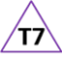
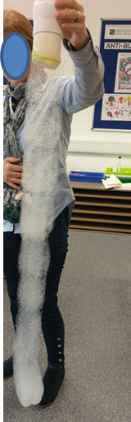
Trafodwch eu canfyddiadau, gan eu cefnogi i ddisgrifio nodweddion tebyg, gwahaniaethau a phatrymau.

Addasu’r gweithgaredd
Cymorth: Darparwch 3 ffabrig i ddechrau: tyllog, trwchus a rhywbeth yn y canol.
Tasg ymestynnol: Allwch chi fesur hyd y neidr swigen?
Syniadau eraill: Ceisiwch amrywio ffactorau eraill, e.e. siâp/maint poteli, cyfran y dŵr a’r hylif golchi.

Cwestiynau i gefnogi’r drafodaeth
- Pa mor galed/faint o weithiau wnaethoch chi chwythu i wneud neidr gyda’r ffabrig hwn?
- Pa ffabrigau oedd yn hawdd/anodd eu chwythu?
- Pa ffabrig ydych chi’n meddwl sydd wedi gwneud y neidr swigod orau/gwaethaf?
- Pam ydych chi’n meddwl mai'r ffabrig yna oedd y gorau/gwaethaf?
- A oes unrhyw ddefnyddiau eraill tebyg iddo?
- Beth sy’n wahanol am y ffabrig hwn?
Dangosyddion Asesu
Heb fodloni: Mae’r disgybl wedi archwilio’r deunyddiau i wneud neidr swigod ond nid yw’n cyfleu ei arsylwadau na’i ganfyddiadau.

Wedi bodloni: Mae’r disgybl wedi archwilio’r deunyddiau ac yn trafod ei ganfyddiadau, er enghraifft, cymharu’r ffabrigau o ran hyd y neidr neu ba mor galed roedd yn rhaid iddo chwythu.

Ffyrdd posibl o fynd ymhellach: Efallai y bydd y plentyn yn dechrau disgrifio patrymau (e.e. y mwyaf o dyllau, y mwyaf hawdd yw’r chwythu), codi cwestiynau pellach i ymchwilio iddynt, gofyn am ddeunyddiau ychwanegol.

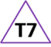 Blwch athro 7 – amser i fyfyrio. Gweler pyramid TAPS am fwy o enghreifftiau.

